Nama Kelompok : Archivist

Nama Proyek : Threadizzy

Anggota : Arrianda Mardhika Adif

: Ismail Hassan

: Saufi Rahman

Milestone Document

Sprint Planning:

|  |  |  |  |  |
| --- | --- | --- | --- | --- |
| **Name** | **Duration (day)** | **Start Date** | **Finish Date** | **Condition** |
| Sprint 1 |  |  |  |  |
| Login/Register | 14 | 28/03/2016 | 11/04/2016 | Finished |
| Database setting | 14 | 28/03/2016 | 11/04/2016 | Finished |
| Thread Structure | 14 | 28/03/2016 | 11/04/2016 | Delayed |
| CSS | 14 | 28/03/2016 | 11/04/2016 | Delayed |
|  |  |  |  |  |
| Sprint 2 |  |  |  |  |
| Complicated Database | 21 | 11/04/2016 | 25/05/2016 | Finished |
| All CSS | 21 | 11/04/2016 | 25/05/2016 | Finished |
| Thread Fungsional Complete | 21 | 11/04/2016 | 25/05/2016 | Delayed |
| Comment & Like | 21 | 11/04/2016 | 25/05/2016 | Delayed |
| Make Status | 21 | 11/04/2016 | 25/05/2016 | Delayed |
| Account Photo | 21 | 11/04/2016 | 25/05/2016 | Delayed |
|  |  |  |  |  |
| Next Sprint (3 or next) (maybe inserted to Sprint 2 when have time) | | | | |
|  |  |  |  |  |
| Add friend | unknown | unknown | unknown | Wait for Start |
| Search Friend | unknown | unknown | unknown | Wait for Start |
| Report | unknown | unknown | unknown | Wait for Start |
| Show Thread | unknown | unknown | unknown | Wait for Start |
| Login Redirect | unknown | unknown | unknown | Wait for Start |

Function Description :

|  |  |  |
| --- | --- | --- |
| **Nama** | **Penjelasan** | **Pembagian** |
| **Login/Register** | Dapat melakukan login/register | Membuat form login |
|  |  | Membuat form register |
| **Database Setting** | Menyiapkan database yang akan dipakai untuk login/register sementera. Hanya berisi data standar seperti nama, email dan password | Membuat database |
| **Thread Structure** | Membuat html untuk thread secara umum (untuk sementara berupa table) | Membuat html untuk thread |
|  |  | Menambahkan fungsi untuk menambahkan thread ke bawah |
| **CSS** | Membuat css untuk halaman yang ada | CSS untuk home page |
|  |  | CSS untuk second page |
| **Thread Fungsional Complete** | Thread yang sudah dapat dijalankan secara umum.  Sudah dapat menyimpan ke database dan memiliki fungsi sesuai dengan permintaan. | Menambahkan fungsi permintaan seperti upload foto,video dan tulisan |
|  |  | Memasang tag/genre dan menu share |
|  |  | Dapat melakukan edit pada thread yang telah ada |
|  |  | Dapat menulis di thread dan menyimpan ke database |
| **Make Status** | Membuat status pada setiap user | Menambahkan fitur buat status pada setiap user di homepage |
| **Comment & like** | Melakukan comment dan like pada thread dan status yang ada | Menambahkan comment dan like pada thread dan status |
| **Account Photo** | Foto sebagai identitas akun | Dapat menggunakan account photo pada setiap user |
| **Complicated Database** | Database yang telah memiliki variable seperti foto akun, thread tiap user dan saling terkait | Membuat database sesuai dengan input yang dibutuhkan |
|  |  | Melakukan foreign key terhadap table yang terkait |
| **Follow Friend** | Menambahkan teman sesuai id user | Membuat fungsi add friend dengan button yang ada |
| **Search Friend** | Mencari teman | Membuat searching program terhadap user |
| **Report** | Melaporkan ke admin mengenai sebuah thread atau status | Membuat form report |
| **Show Thread** | Mengatur penampilan thread agar sesuai dengan mockup yang ada dan mengaitkan thread terhadap user yang membuatnya | Melakukan pengaturan thread |
|  |  | Melakukan direct link dari parent ke child thread |
| **Login Redirect** | Aplikasi/Web lain dapat melakukan redirect ke Threadizzy dengan menyediakan jasa Account Provider | Membuat fitur shareable akun kepada website lain |
|  |  | Menyediakan informasi umum yang akan dikirim ke website pengguna dan membuat kode untuk melakukannya |

Hasil Sprint 1

|  |  |
| --- | --- |
| **Nama** | **Hasil** |
| **Login/Register** | User sudah dapat login atau register ke Threadizzy |
| **Database setting** | Database sudah bisa digunakan untuk keperluan login/register |
| **Thread Structure** | Delayed |
| **CSS** | Tertunda |

Hasil Sprint 2

|  |  |
| --- | --- |
| **Nama** | **Hasil** |
| **CSS All FItur** | User sudah dapat login atau register ke Threadizzy |
| **Database Complicated** | Design Database menggunakan schema relational |
| **ERD Update** | Mengupdate design ERD agar sesuai dengan aplikasi |

ERD UPDATE

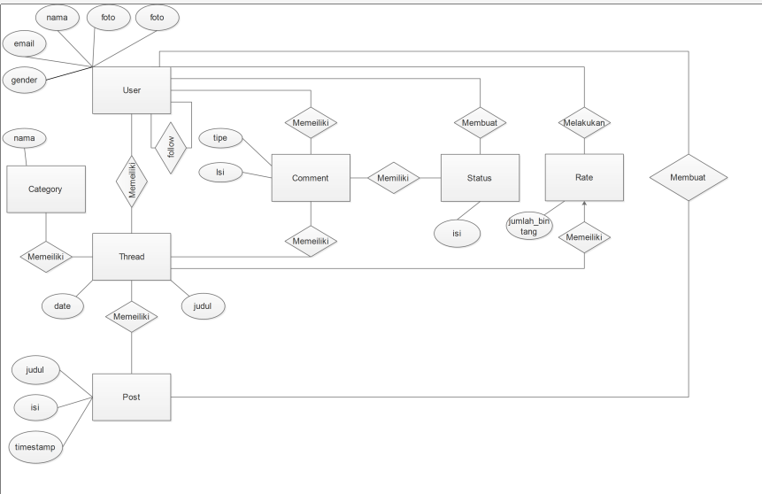

SCHEMA RELATIONAL

